**API documentation**

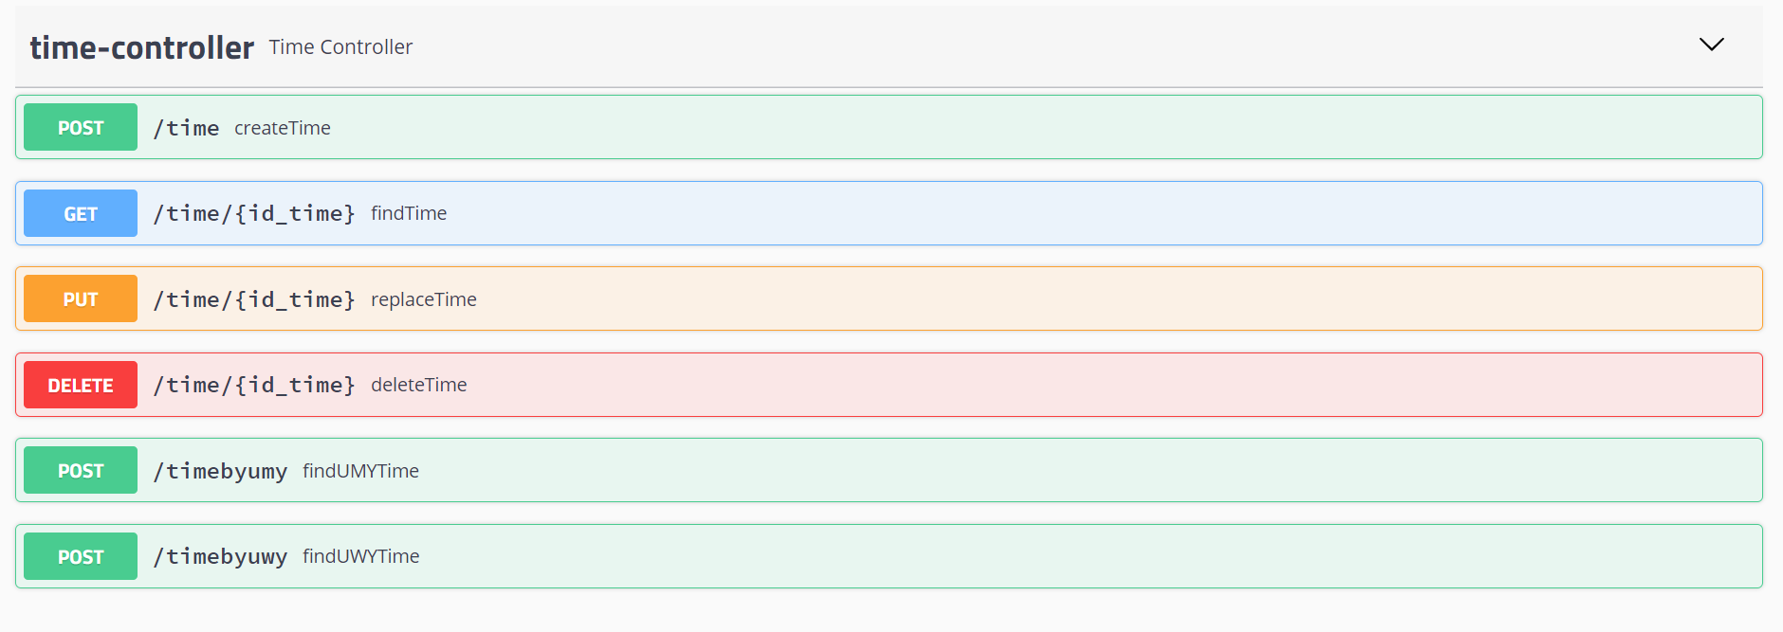Documentation liée à l’API REST (port 8083) :

Fait via Swagger.

Pour voir la documentation complète avec toutes les informations aller sur le lien suivant lorsque l’API REST est lancée :

<http://localhost:8083/swagger-ui.html>

Documentation liée à l’API SOAP User (port 8081) :

WSDL : http://localhost:8081/ws/users.wsdl

* getUser :

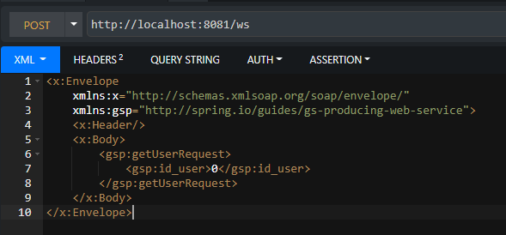

* getUserByMail :

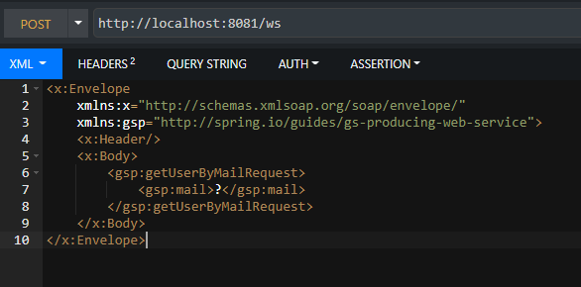

* 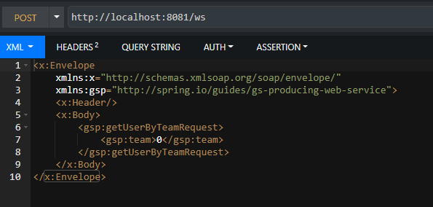getUserByTeam :
* GetUserConnection :

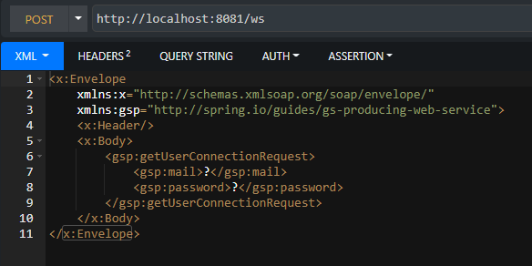

Voici les informations de base stockées :

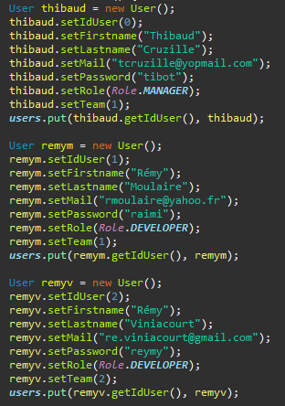

Documentation liée à l’API SOAP User (port 8082) :

WSDL : <http://localhost:8082/ws/projects.wsdl>

* getAllProject :

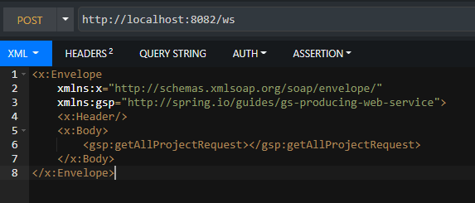

* getProject :

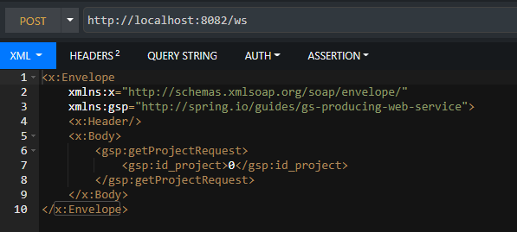

Voici les informations stockées :

